Argentina - 2020
Salta
4 dias

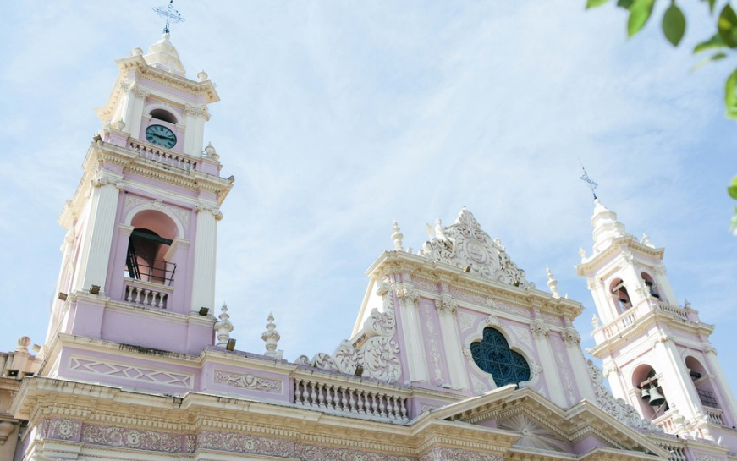

Localizada na região norte da Argentina, Salta é famosa por sua arquitetura colonial. Considerada um dos mais importantes centros turísticos da Argentina, o berço histórico do país, possui construções belíssimas além de interessantes movimentos culturais. Salta oferece diversas possibilidades de passeios que encantam pela beleza e originalidade, sempre com o clima provincial natural saltense.

1º dia - Salta
Chegada a Salta. Recepção no aeroporto e traslado privativo ao hotel. Hospedagem por 3 noites, com café da manhã.
2º dia - Salta
Após café da manhã, passeio privativo de meio dia para conhecer a cidade e seus principais atrativos, como: a Catedral Basílica de 1855, o Centro Cultural das América, o Museu Histórico do Norte (Cabildo), a Basílica Menor de San Francisco, o Convento San Bernardo, o Monumento a Güemes. Visita a vila San Lorenzo e o Mercado Artesanal.

* Passeio Opcional: Quebrada de Humahuaca

Passeio de dia inteiro a Quebrada de Humahuaca, declarada Patrimônio Histórico da Humanidade pela Unesco, passando por Yala, Volcán, León, Tumbaya até chegar a Purmamarca, para visitar o famoso Cerro das Sete Cores, a Igreja e o Mercado Artesanal localizado na praça central. Continuação do tour, passando pela Posta de Hornillos até chegar ao povoado de Tilcara para visitar o Pucará e o Museu Arqueológico. Logo após, saída com destino a Hucalera, passando pelo Trópico de Capricórnio. Visita à Igreja de Uquía, onde se encontram as pinturas dos Ángeles Arcabuceros. Continuação da viagem com destino a Humahuaca, com sua importante Catedral e o Monumento à Independência - El Indio. Após o almoço, durante o regresso a Salta, visita a São Salvador de Jujuy para conhecer o Salão da Bandeira e a Igreja Catedral.

3º dia - Salta - Cafayate - Salta
Início do passeio percorrendo o Valle de Lerma e atravessando campos de cultivo de tabaco e povoaos de arquitetura colonial alemã. Ingresso à Quebrada do Río Las Conchas onde as curiosas formações erosionadas pelo vento e água serão o principal atrativo. Continuação atravé da Rota la Nacional 68 chegando a Cafayate, a cidade mais jovem dos Valles Calchaquíes, reconhecida internacionalmente pelas cepas de seus vinhos, em particular o Torrontés, que poderá ser degustado nas visitas às suas bodegas. Regresso a Salta pelo mesmo caminho, porém com uma luz solar completamente diferente, cuja iluminação modificará a paisagem na quebrada completamente.
4º dia - Salta
Após café da manhã, traslado privativo ao aeroporto.

Opção 1

CIDADE | HOTEL | NOITES
Salta | House of Jazmines | 3

Preço do roteiro terrestre, por pessoa, em US$
Validade | 1 jan a 31 mai 2020 | 1 jun a 18 dez 20
Apto Duplo | a partir de US$ 798 | a partir de US$ 831

Opção 2

CIDADE | HOTEL | NOITES
Salta | Legado Mitico | 3

Preço do roteiro terrestre, por pessoa, em US$
Validade | 1 jan a 31 dez 2020
Apto Duplo | a partir de US$ 677

Valores informativos sujeitos a disponibilidade e alteração de valores até a confirmação. Preços finais somente serão confirmados na efetivação da reserva. Não são válidos para períodos de feiras, feriados, Natal e Reveillon, estando sujeitos a políticas e condições diferenciadas.

Observação:
Os hotéis mencionados acima incluem taxas locais.
O critério internacional de horários de entrada e saída dos hotéis, normalmente é:
Check-in: 15h00 Check-out: 11h00.

O roteiro inclui:

- 3 noites em Salta
- Café da manhã diário
- Passeio privativo mencionado no roteiro
- Ingresso ao Parque Nacional
- Traslados privativos aeroporto de Salta/hotel/aeroporto

O roteiro não inclui:

- Passagem aérea
- Despesas com documentos e vistos
- Despesas de caráter pessoal, gorjetas, telefonemas, etc
- Qualquer item que não esteja no programa

Documentação necessária para portadores de passaporte brasileiro:

- Passaporte: com validade de 6 meses a partir da data de embarque com 2 páginas em branco
- Visto: não é necessário visto para a Argentina
- Vacina: é necessário Certificado Internacional de Vacina contra febre amarela (11 dias antes do embarque).

Valores em dólares americanos por pessoa, sujeitos à disponibilidade e alteração sem aviso prévio.
28/02/2020

